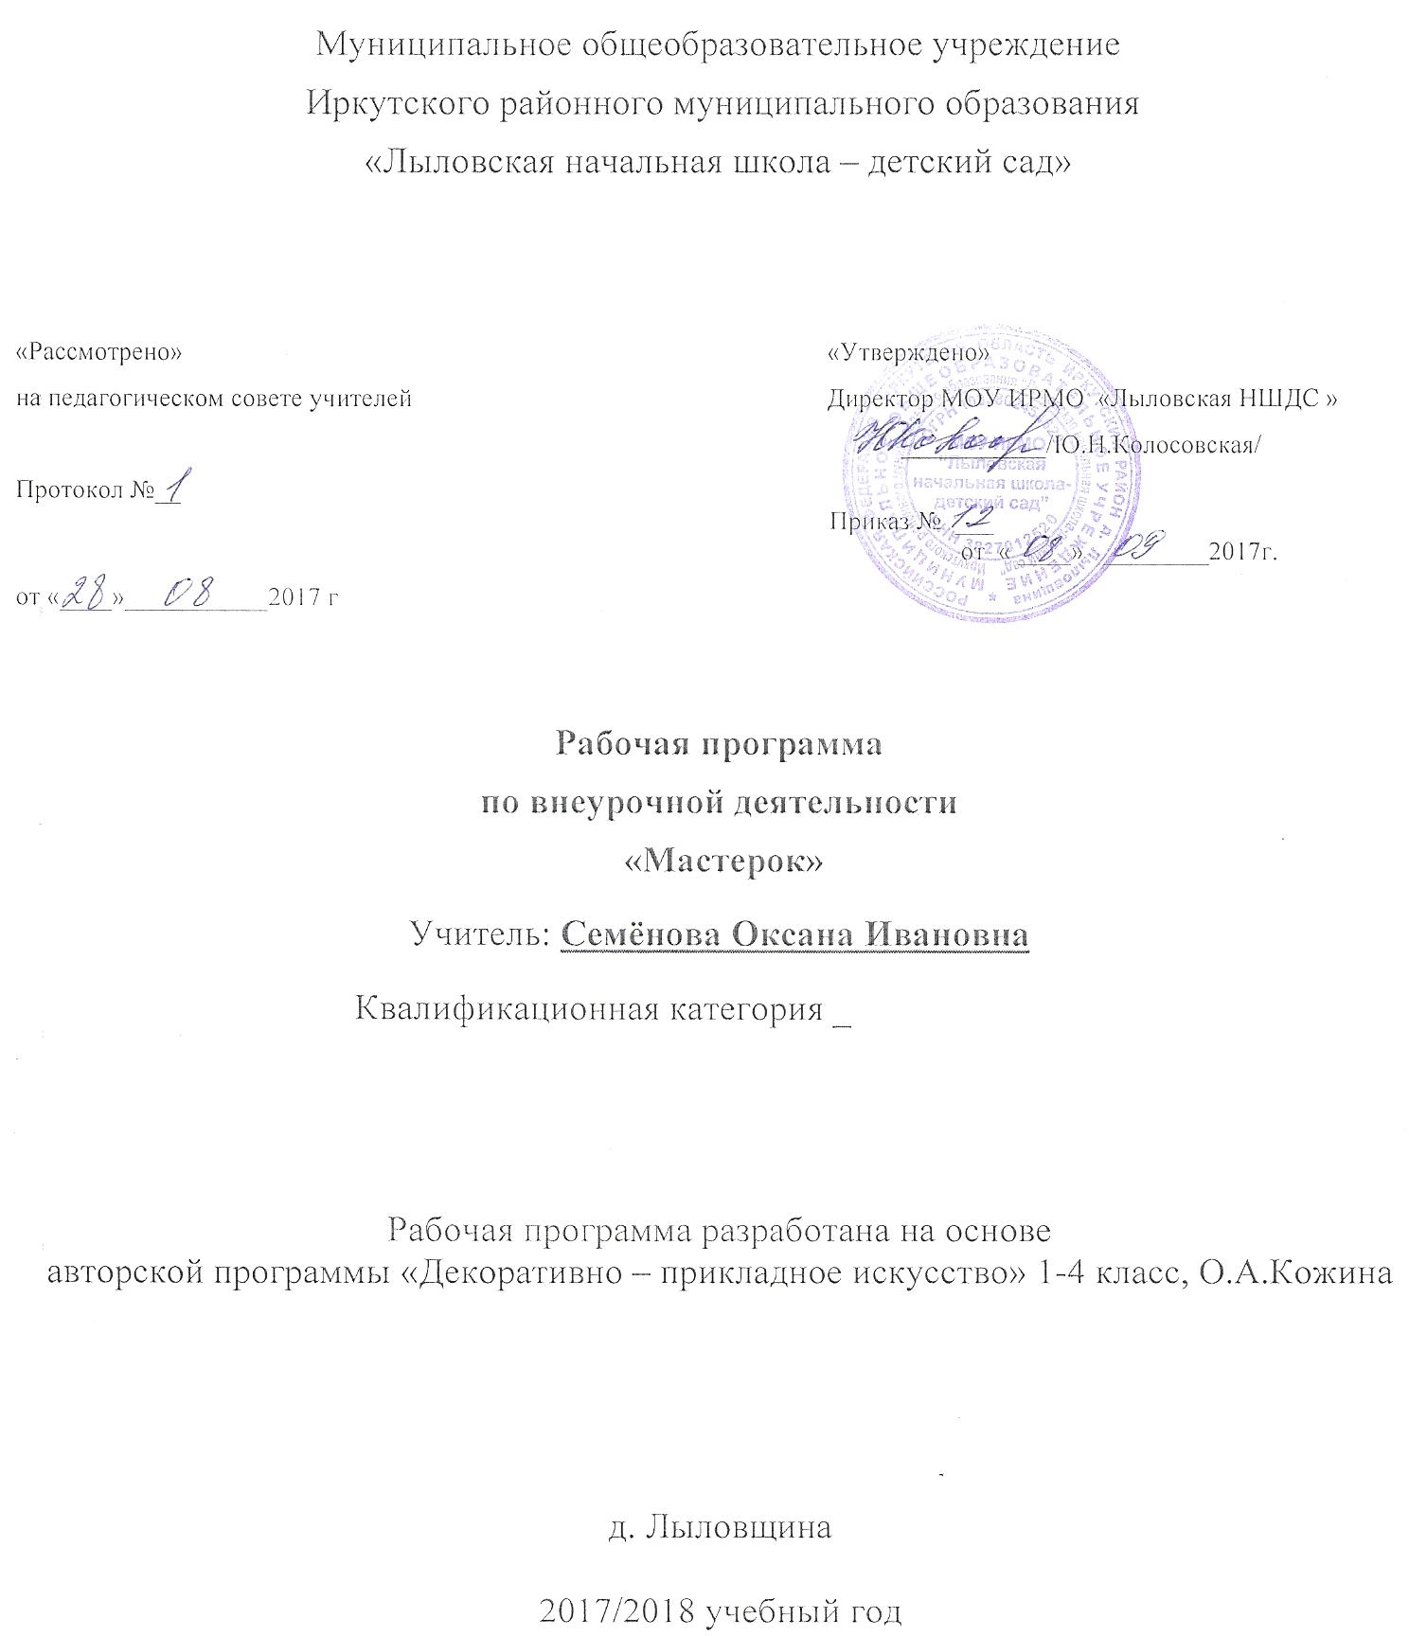

Планируемые результаты освоения обучающимися программы внеурочной деятельности «Мастерок»
В процессе обучения и воспитания у обучающихся формируются познавательные, личностные, регулятивные, коммуникативные универсальные учебные действия.
Личностными результатами освоения программы внеурочной деятельности являются:
- стремление к творческой реализации средствами художественной деятельности;
- эстетическое отношение к красоте окружающего мира;
- чувство радости от результатов индивидуальной и коллективной деятельности.
Метапредметными результатами программы внеурочной деятельности по художественно-эстетическому направлению декоративно-прикладного искусства - является формирование следующих универсальных учебных действий (УУД):
Регулятивные УУД:

- определять и формулировать цель деятельности на занятии с помощью учителя;
- проговаривать последовательность действий на занятии;
- учить высказывать своё предположение (версию) на основе работы с иллюстрацией, учить работать по предложенному учителем плану.
Познавательные УУД:

- добывать новые знания: находить ответы на вопросы, используя наглядные пособия, свой жизненный опыт и информацию, полученную на занятии;
- перерабатывать полученную информацию: делать выводы в результате совместной работы всего класса;
- преобразовывать информацию из одной формы в другую: составлять рассказы на основе простейших моделей (предметных, рисунков, схематических рисунков, схем); находить и формулировать решение задачи с помощью простейших моделей (предметных, рисунков, схематических рисунков).
Коммуникативные УУД:
- умение слушать и понимать речь других;
- умение совместно обсуждать план и этапы намеченной работы;
- развивать умение контактировать со сверстниками в творческой деятельности;
- в предложенных педагогом ситуациях общения и сотрудничества, опираясь на общие для всех простые правила поведения, делать выбор, при поддержке других участников группы и педагога, как поступить.
Предметными результатами освоения программы внеурочной деятельности являются:
- умение определять и стилизовать под руководством учителя самые простые и общие природные формы;
- умение осознанно использовать образно-выразительные средства для решения творческой задачи.
- Содержание программы
- Вводное занятие
Знакомство с произведениями народных художественных промыслов, традиционного крестьянского искусства и современного декоративного искусства. Техника безопасности при работе с материалами и инструментами.
- Работа с природным материалом (7 ч.)
Заготовка природного материала, правила сбора листьев, семян, шишек, веточек, репейника. Правила просушивания и хранения природных материалов. Техника безопасности при работе с природными материалами.
Практическая работа: сбор природного материала для работы над аппликациями: работа с шишками «Игрушки из раскрытых и закрытых шишек»; работа с листьями, семенами, веточками; изготовление панно на осеннюю тему; изготовление панно по замыслу детей; коллективная работа с репейником «Медвежонок». Изготовление формы и накладывание репейника на шаблон.
- Работа с бросовым материалом (7ч.)
Понятие о бросовом материале. Его виды. Техника безопасности при работе с бросовым материалом. Техника изготовления вазы. Порядок создания дома для сказочных героев. Порядок создания человечка. Техника изготовления елочных украшений.
Практическая работа: изготовление поделок из бросового материала: изготовление различных ваз из пластиковых бутылок, конструирование дома для сказочных героев из упаковочных коробок, создание человечка из разноцветных пробок, снеговики из лампочек, фонарики из фантиков.
- Работа с бумагой и картоном (10ч.)
История бумаги. Знакомство с различными техниками: с техникой аппликации, с техникой обрывной аппликации, объемной аппликации. Техника торцевания. Техника конструирования, оригами. Порядок создания творческих работ из бумаги: сюжетной аппликации «Зимующие птицы», объемной аппликации «Зимний пейзаж», композиции «Цветы», Панно в технике обрывной аппликации, поздравительной открыток, оригами «Фигурки животных».
Практическая работа: выполнение творческих работ из бумаги и картона в различных техниках.
- Работа с соленым тестом и пластилином (8ч.)
Рассказ о соленом тесте и пластилине. Знакомство с выразительными возможностями пластилина и соленого теста. Техника пластилинография. Порядок создания поделок. Порядок создания пластилиновой аппликации.
Практическая работа: лепка весенних цветов из пластилина. Лепка овощей, фруктов, сувениров из соленого теста. «Необычный аквариум» в технике пластилинография. Поздравительная открытка ветерану в технике пластилиновой аппликации. Изготовление пластилиновой аппликации по замыслу детей.
- Отчетная выставка детских работ
Подготовка выставки детских работ. Организация школьной выставки.
Практическая работа: проведение отчетной выставки.
III. Тематическое планирование
№ |  |  | Тема |  |  |  | Всего часов |  |  | Теория | Практика
- Вводное занятие.
Инструктаж по технике безопасности. 1 1
- Работа с природным материалом (7ч.)
2.1 |  |  |  | Вводное занятие. Знакомство с природным материалом. |  |  |  |  | 1 | 1
2.2 |  |  |  | Экскурсия в лес. Сбор природных материалов. |  |  |  |  | 1 |  | 1
2.3 |  |  |  | Подготовка природных материалов к работе. |  |  |  |  | 1 |  | 1
2.4 |  |  |  | Игрушки из раскрытых и закрытых шишек. |  |  |  |  | 1 |  | 1
2.5 |  |  |  | Панно из листьев на осеннюю тему. |  |  |  |  | 1 |  | 1
2.6 |  |  |  | Панно по замыслу детей. |  |  |  |  | 1 |  | 1
2.7 |  |  |  | Коллективная работа «Медвежонок». Изготовление формы и накладывание репейника на шаблон. |  |  |  |  | 1 |  | 1
- Работа с бросовым материалом (7ч.)
4.1 |  |  |  | Вводное занятие. Знакомство с бросовым материалом. |  |  |  | 1 |  | 1
4.2 |  |  |  | Вазы из пластиковых бутылок |  |  |  | 1 |  |  | 1
4.3 |  |  |  | Конструирование дома для сказочных героев из упаковочных коробок. |  |  |  | 2 |  |  | 2
4.4 |  |  |  | Сказочные герои из разноцветных крышечек. |  |  |  | 1 |  |  | 1
4.5 |  |  |  | «Мастерская деда мороза». Изготовление елочных украшений. |  |  |  | 2 |  |  | 2
- Работа с бумагой и картоном (10ч.)
4.1 |  |  |  | Вводное занятие. Знакомство с бумагой и картоном. |  | 1 |  |  |  | 1
4.2 |  |  |  | Сюжетная аппликация «Зимующие птицы». |  | 1 |  |  |  |  | 1
4.3 |  |  |  | Композиция «Цветы» в технике торцевания. |  | 1 |  |  |  |  | 1
4.4 |  |  |  | Объемная аппликация «Зимний пейзаж». |  | 1 |  |  |  |  | 1
4.5 |  |  |  | Панно в технике обрывной аппликации. |  | 1 |  |  |  |  | 1
4.6 |  |  |  | Поздравительная открытка в подарок маме. |  | 1 |  |  |  |  | 1
4.7 |  |  |  | Объемная открытка ко Дню Защитника Отечества. |  | 1 |  |  |  |  | 1
4.8 |  |  |  | Из истории оригами. Базовые формы. |  | 2 |  |  |  | 1 | 1
4.9 |  |  |  | Фигуры животных в технике оригами. |  | 1 |  |  |  |  | 1
- Работа с соленым тестом и пластилином. ( 8ч)
5.1 |  |  | Вводное занятие. Рассказ о пластилине и соленом тесте. |  | 1 |  |  |  |  | 1
5.2 |  |  | Весенние цветы из пластилина. |  | 1 |  |  |  |  |  | 1
5.3 |  |  | Лепка простых по форме овощей и фруктов из соленого теста. |  | 2 |  |  |  |  |  | 2
5.4 |  |  | Пластилиновая аппликация «Поздравительная открытка ветерану». |  | 1 |  |  |  |  |  | 1
5.5 |  | «Необычный аквариум» в технике пластилинография. |  |  | 1 |  |  |  |  |  | 1
5.6 |  | Сувениры из соленого теста. |  |  | 1 |  |  |  |  |  | 1
5.7 |  | Пластилиновая аппликация по замыслу детей. |  |  | 1 |  |  |  |  |  | 1
- Отчетная выставка детских работ 1 1
 | Итого |  |  |  | 34 |  |  |  |  | 6 | 28

Список используемой литературы:
- Выгонов, В. В. Технология. Поделки из разных материалов. 1-4 кл. : К любому из действующих учеб. для нач. шк. : По новому образоват. стандарту (второго поколения) [Текст] / В. В. Выгонов . – Москва : Экзамен, 2011 . – 191 с. : ил.
- Григорьев, Д.В. Внеурочная деятельность школьников. Методический
конструктор: Пособие для учителя [Текст] / Д.В. Григорьев, П.В. Степанов. – М.: Просвещение, 2010. – 223 с.
- Давыдова, Г.Н. Детский дизайн. Поделки из бросового материала [Текст] / Г. Н. Давыдова. - М.: Издательство «Скрипторий 2003», 2008. – 80с.
- Давыдова, М.А. Мягкие игрушки своими руками: Рукоделие в начальной школе. [Текст] \ М. А. Давыдова, И.А. Агапова – М.: ТЦ Сфера, 2007. – 192 с.
- Дубровская, Н.В. Поделки из природных материалов [Текст] / Н. В. Дубровская. – М.: Астрель: Полиграфиздат; СПб.: Сова, 2010. - 96с. ил.
- Жукова, И.В. Бумажный город (Чудеса из бумаги) [Текст] / И.В. Жукова. – М. : АСТ"Сталкер", 2007. – 19с.
- Зайцева, А.А. Чудесный пластилин: лепим вместе с детьми [Текст] / Анна Зайцева. — М.: Эксмо, 2013. - 80 с. - (Азбука рукоделия).
- Мир игрушек и поделок. [ Текст] / Смоленск: Русич, 2009. – 336с.
- Нестерова, Д. В. Креативное рукоделие. Вяжем, шьем, плетем, вышиваем, создаем украшения, одежду, аксессуары, оригинальные вещи для дома. [Текст] / Д.В. Нестерова. – М.: Рипол Классик, 2010. – 253с.
- Примерные программы внеурочной деятельности. Начальное и основное образование [ Текст] / В. А. Горский, А.А. Тимофеев, Д.В. Смирнов и др. / под ред. В.А. Горского – 3-е. изд. – М.: Просвещение, 2013. – 111с.
- Румянцева, Е.А. Пластилиновые фантазии [Текст] / Е.А. Румянцева. – М. : Айрис – пресс, 2008. – 36с.
- Силаева, К.В. Соленое тесто: украшения, сувениры, поделки. [ Текст] / К.В. Силаева. – М.: Изд. Эксмо, 2007. – 128с., илл.
- Фирсова, А.В. Чудеса из соленого теста [Текст] / А. В. Фирсова. – М.: Айрис – пресс, 2008. – 32с. цв. ил.
- Шницкая, И. О. Аппликации из пластилина [Текст] / И. О. Шницкая. - М.: Феникс, 2011. – 120с.

